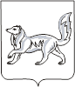

АДМИНИСТРАЦИЯ ТУРУХАНСКОГО РАЙОНА
КРАСНОЯРСКОГО КРАЯ

П О С Т А Н О В Л Е Н И Е

18.06.2018 с. Туруханск № 627- п

Об образовании земельного участка путем раздела земельного участка с кадастровым номером 24:37:6201001:538, с предварительным согласованием предоставления образующегося земельного участка АО «Ванкорнефть» и об утверждении схемы расположения земельного участка на кадастровом плане территории

В соответствии с п. 10 ст. 3.5 Федерального закона от 25.10.2001 № 137-ФЗ «О введении в действие Земельного кодекса Российской Федерации», ст. 11, ст. 11.3, ст. 11.4, п. 7 ст. 11.9, п. 18 ст. 11.10, пп. 20 п. 2 ст. 39.6, ст. 39.14, ст. 39.15 Земельного кодекса Российской Федерации, пп. 1 п. 1 ст. 15 Федерального закона от 13.07.2015 № 218-ФЗ «О государственной регистрации недвижимости», приказом Минэкономразвития Российской Федерации от 27.11.2014 № 762 «Об утверждении требований к подготовке схемы расположения земельного участка или земельных участков на кадастровом плане территории и формату схемы расположения земельного участка или земельных участков на кадастровом плане территории при подготовке схемы расположения земельного участка или земельных участков на кадастровом плане территории в форме электронного документа, формы схемы расположения земельного участка или земельных участков на кадастровом плане территории, подготовка которой осуществляется в форме документа на бумажном носителе», на основании обращения АО «Ванкорнефть» от 05.06.2018 № ВН-2545, руководствуясь ст. ст. 47, 48, 49, 57 Устава муниципального образования Туруханский район, ПОСТАНОВЛЯЮ:

- Образовать путем раздела земельного участка с кадастровым номером 24:37:6201001:538, категории земель «земли промышленности, энергетики, транспорта, связи, радиовещания, телевидения, информатики, земли для обеспечения космической деятельности, земли обороны, безопасности и земли иного специального назначения», площадью 3316 кв. м. Адрес: установлено относительно ориентира, расположенного в границах участка. Почтовый адрес ориентира: Красноярский край, Туруханский район, северо-западная часть, с разрешенным использованием – для строительства объекта: зимняя автомобильная дорога к пункту отбора и подготовки проб Ванкорского месторождения, с сохранением исходного земельного участка в измененных границах:
- земельный участок, площадью 114 кв. м, с местоположением: Красноярский край, Туруханский район, северо-западная часть, Система водоснабжения из озера Делингдэ для нужд Ванкорского месторождения. Две одноцепных ВЛ 6 кВ куста ППД №3 до площадки насосной 2-го подъема, с разрешенным использованием «Недропользование».
Доступ к образуемому земельному участку осуществляется посредством исходного земельного участка с кадастровым номером 24:37:6201001:538.
Доступ к исходному земельному участку осуществляется посредством земель (земельных участков) общего пользования.
- Установить, что настоящее постановление является основанием для внесения изменений в учетную земельно-кадастровую документацию в установленном порядке.
- Утвердить схему расположения вышеуказанного земельного участка на кадастровом плане территории согласно приложению.
- Предварительно согласовать АО «Ванкорнефть» (ОГРН 1042400920077, ИНН 2437261631, КПП 997250001, г. Красноярск, ул. 78-й Добровольческой бригады, д. 15) предоставление земельного участка, территориально относящегося к кадастровому кварталу 24:37:6201001, площадью 114 кв. м.
- АО «Ванкорнефть» обратиться без доверенности с заявлением о государственном кадастровом учете образуемых земельных участков.
- Контроль за исполнением настоящего постановления возложить на заместителя Главы Туруханского района О.С. Вершинину.
- Постановление вступает в силу со дня подписания.

Исполняющий обязанности
Главы Туруханского района Е.Г. Кожевников

Схема расположения земельного участка на кадастровом плане территории
Утверждена
постановлением администрации
Туруханского района
от 18.06.2018 № 627- п

СХЕМА
расположения земельного участка или земельных участков на кадастровом плане территории

Условный номер земельного участка :538:ЗУ1
Площадь земельного участка 114 м²
Обозначение характерных точек границ |  | Координаты, м
 |  | X | Y
1 |  | 2 | 3
1 |  | 969087.49 | 62242.08
2 |  | 969092.71 | 62239.10
3 |  | 969101.07 | 62256.13
4 |  | 969095.85 | 62259.12
1 |  | 969087.49 | 62242.08
Система координат: МСК 164 (зона 1)
Квартал: 24:37:6201001
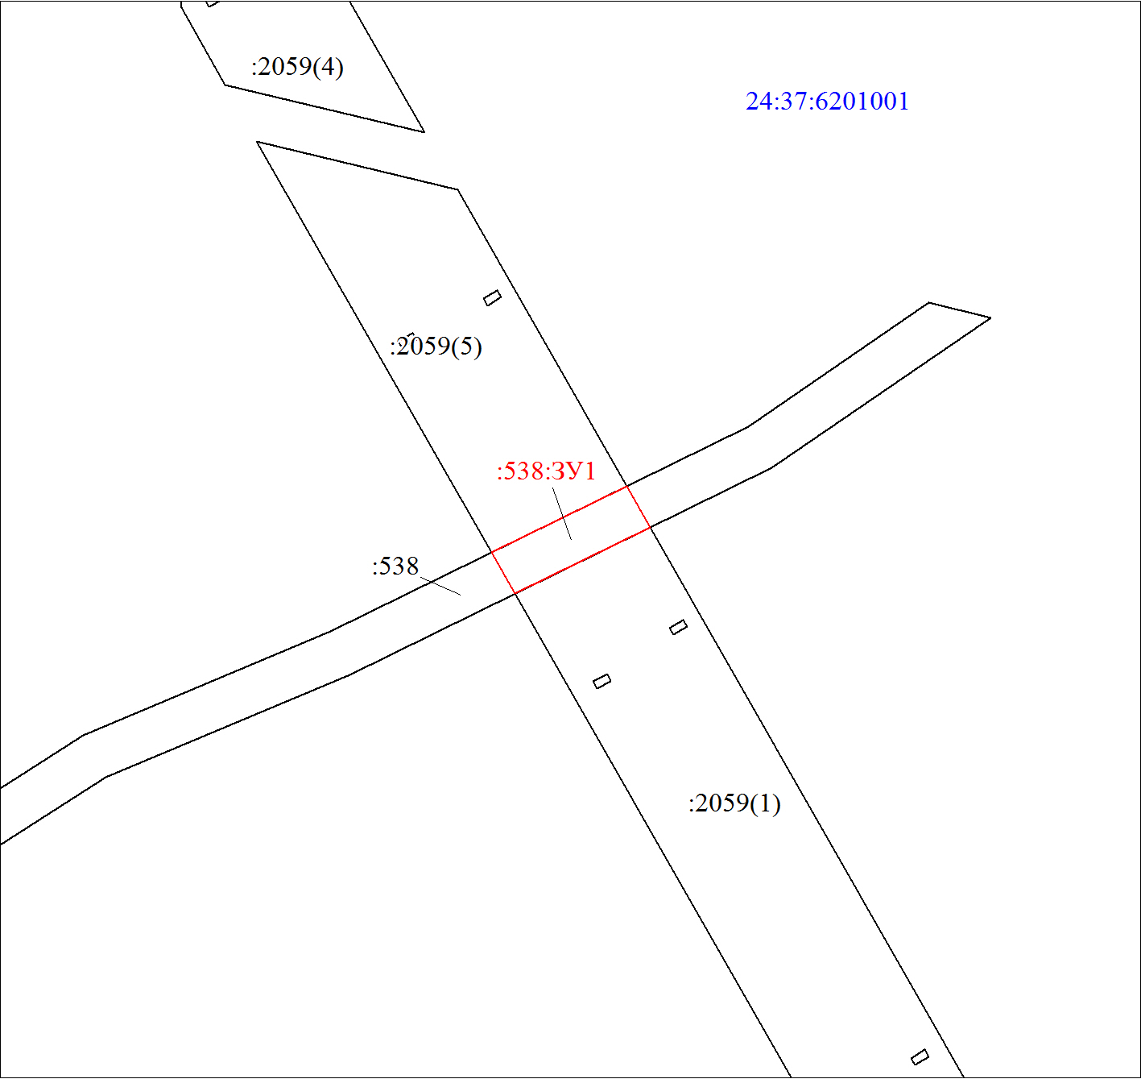
Масштаб 1:800
Условные обозначения:
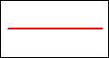 | Вновь образованная часть границы, сведения о которой достаточны для определения ее местоположения
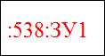 | Надписи вновь образованного земельного участка
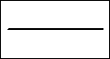 | Существующая часть границы, имеющиеся в ЕГРН сведения о которой достаточны для определения ее местоположения
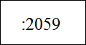 | Надписи кадастрового номера земельного участка
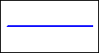 | Граница кадастрового квартала
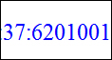 | Обозначение кадастрового квартала

